Manual Técnico

COPÁN AIRLINES
Herramientas a utilizar:

- WAMP (WINDOWS , APACHE , MYSQL , PHP )

- Sistema Gestor de Base de Datos PGAdmin4

- Editor de texto Visual Studio Code

La estructura del aplicativo está realizada en HTML, las funcionalidades del lado del cliente en JAVASCRIPT y las funcionalidades del lado del servidor están hechas en PHP.

PROCESO DE INSTALACIÓN

INSTALACIÓN DEL WAMP

Paso #1:

Descarga el servidor web Apache HTTPD de la página web de Apache
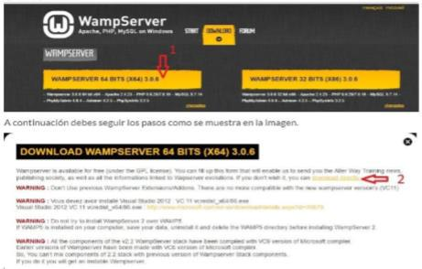
Paso #2:

Una vez descargado, es necesario buscar el archivo en la carpeta de descarga o en la que tengamos configurada para almacenar las descargas, se debe seleccionar el idioma de nuestra preferencia.
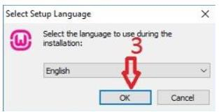

Paso #3:

Es necesario aceptar los términos y condiciones y dar click en el botón siguiente o next.
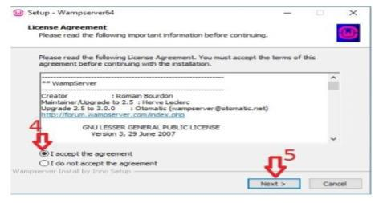

Paso #4:

Seleccionar la carpeta donde se hará la instalación.
INSTALACIÓN DE POSTGRES SQL

Abriremos un navegador web y accederemos a la URL:
http://www.postgresql.org/download/windows
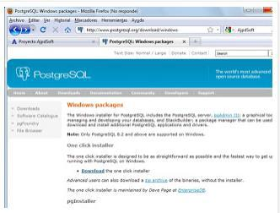

Descargar la versión que se ajuste a nuestras posibilidades.
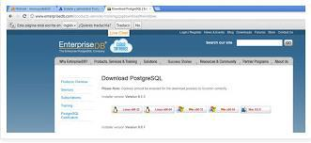

En nuestro caso es la versión 9.1.3 para Windows de 64 bits. Una vez descargado el archivo de instalación lo ejecutamos y si tenemos activado el control de cuentas de usuario nos mostrará una advertencia con el texto "¿Desea permitir que este programa realice cambios en el equipo?", pulsaremos "Sí" para continuar con la instalación de PostgreSQL:
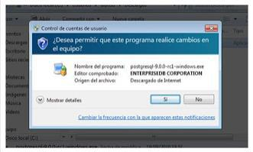
Se iniciará el asistente para instalar PostgreSQL, pulsaremos "Siguiente":
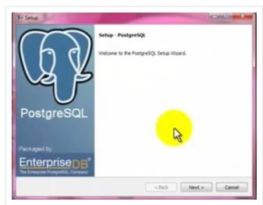

Indicaremos la carpeta de instalación de PostgreSQL, donde se guardarán los ejecutables, librerías y ficheros de configuración de PostgreSQL:
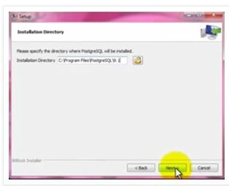

Introduciremos la contraseña para el súper usuario "postgres" que será con el que iniciemos sesión para administrar la base de datos, si tenemos clave de cuenta en Windows introduciremos nuestra clave.
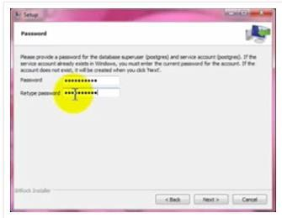

Introduciremos el puerto de escucha para la conexión con el servidor PostgreSQL, por defecto el 5432:
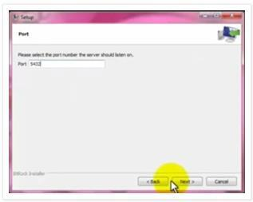

Pulsaremos "Siguiente" para iniciar la instalación definitiva.

Se iniciará el asistente para instalar el motor de base de datos PostgreSQL, que creará las carpetas oportunas, copiará los ficheros necesarios y creará el servicio Windows para iniciar de forma automática el motor de base de datos:
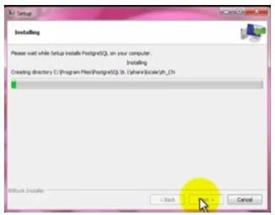

Una vez finalizada la instalación el asistente nos dará la posibilidad de ejecutar Stack Builder, aplicación que nos permitirá instalar otros componentes y herramientas para PostgreSQL:
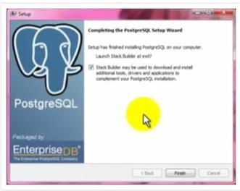

Si hemos marcado la opción de Stack Builder, se iniciará, seleccionaremos "PostgreSQL 9.0 on port 5432". Pulsaremos "Finish" (en nuestro caso cancelaremos Stack Builder pues no instalaremos más componentes).

CONEXIÓN DEL APLICATIVO CON LA BASE DE DATOS:

La conexión del aplicativo con la base de datos es realmente sencilla.

Paso #1: Levantar los servicios del WAMP

Paso #2: Dar click al ícono indicador de los servicios levantados del WAMP y entrar a la carpeta llamada PHP y seleccionar php.ini (Se observará la siguiente pantalla).
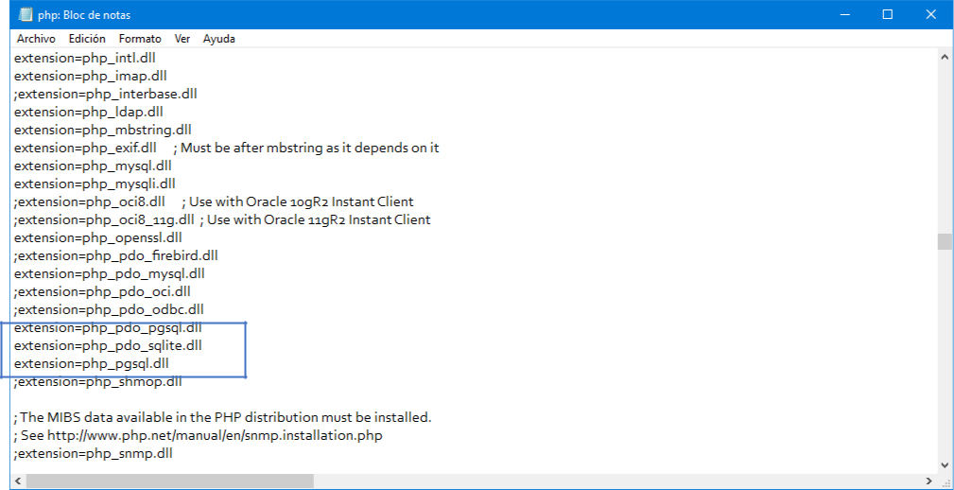
Paso #3

Deberás desmarcar, es decir, quitar el punto y coma (;) de las extensiones señaladas anteriormente.

Paso #4:

En el editor de texto de tu preferencia (En este caso Visual Studio Code) será necesario codificar lo siguiente:

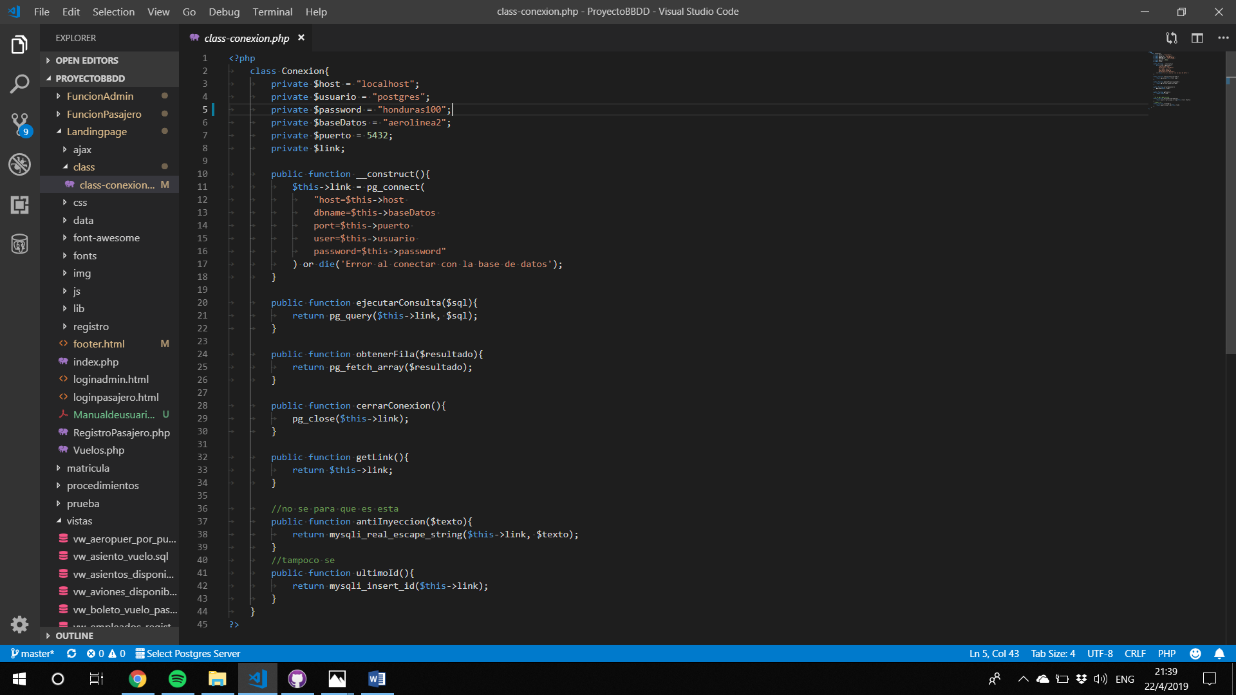

Importante: El usuario y contraseña deberán de ser las mismas de la instalación.

CREDENCIALES

Usuario: postgres

Contraseña: honduras100

Nombre de la base de datos: aerolinea2


